 | DEPARTEMEN TEKNIK INSTRUMENTASI  FAKULTAS VOKASI – ITS  STANDARD OPERATING PROCEDURE | SOP  DTIns
Nomor SOP
Judul SOP | Pramu Kantor

 | NAMA | TANDA TANGAN | TANGGAL
PIC | Hendro Turnata
Diperiksa oleh
Disetujui oleh

 | Tanggal Berlaku: | 1 Januari 2017
 | Review Date:

Tujuan
- Sebagai acuan yang dilakukan pegawai dalam menyelesaikan pekerjaan yang berhubungan dengan Pramu Kantor
- Mengurangi tingkat kesalahan dan kelalaian

RUANG LINGKUP
SOP ini digunakan dalam ruang lingkup Departemen Teknik Instrumentasi Fakultas Vokasi ITS

DEFINISI

-

proseDur baku

Prosedur yang digunakan adalah sebagai berikut

1. Membersihkan kantor dan perangkat yang ada didalam nya meyapu, mengepel, membersihkan meja kantor, mencuci piring dan membersihkan kamar mandi kantor.

2. Membersihkan kelas yang meliputi menyapu, mengepel, membersihkan kaca, menata kursi, membersihkan papan tulis.

3. Membantu pekerjaan tendik yang meliputi mengantar surat dan belanja bulanan kebutuhan kantor.

4. Merapikan perangkat di kantor dan diruwang kelas yang meliputi membuwang sampah yang ada dikantor dan menutup kelas yang selesai digunakan kegiyatan belajar mengajar.

DIAGRAM ALIR sOP
Prosedur Pramu Kantor yang telah dijabarkan diatas, digambarkan dalam diagram alir berikut ini:

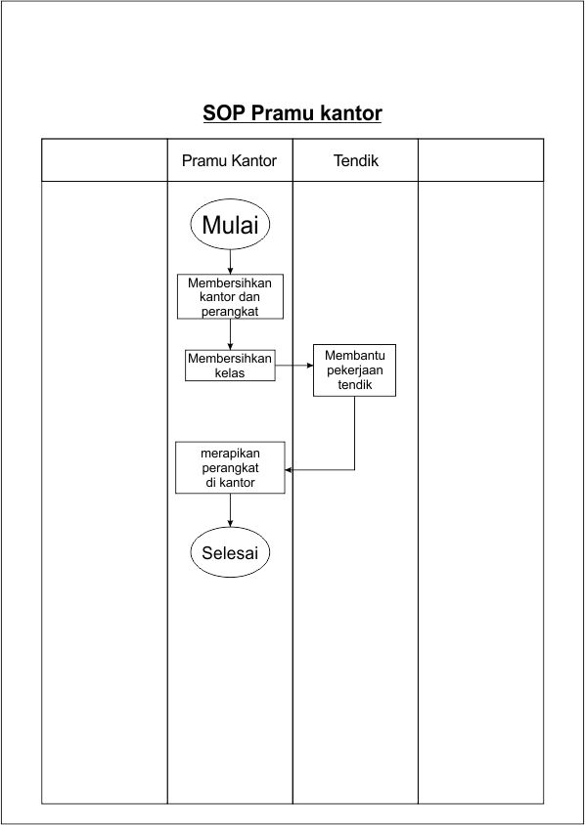

FORM TERKAIT SOP

REFERENSI
Peraturan Rektor No 14 th 2014 tentang rincian tugas unit kerja Pramu Kantor

sejarah perubahan
Nomor SOP | Tanggal Berlaku | Perubahan Siginifikan | Nomor SOP Sebelumnya
 | 1 Januari 2017 | SOP Baru | NA

